Tema 2

*Raport de analiză*

Exercițiul 1

Conceptul ales în vederea procesării unei imagini folosind funcționalitățile de bază ale GIMP este înlocuirea fețelor persoanelor din tabloul „American Gothic”, de Grant Wood, cu capetele a două pisici. Imaginea de la care se va porni prelucrarea este:

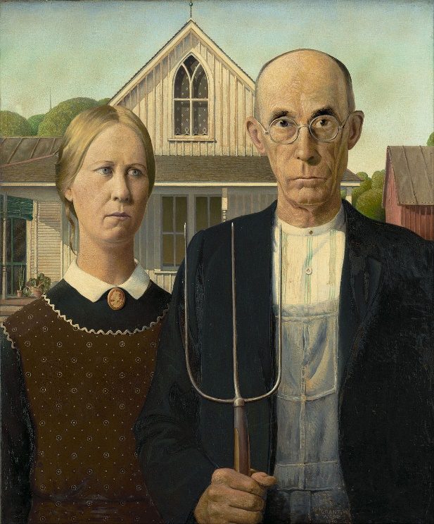

Am început cu editarea capului bărbatului, care va fi înlocuit cu:

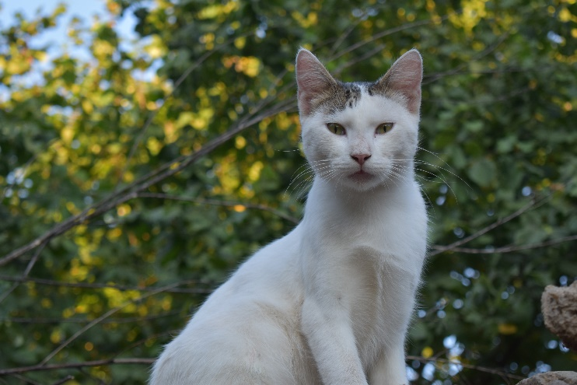

În prima etapă s-a dorit decuparea capului pisicii, transformarea fundalului în unul de tip vector, împreună cu netezirea suprafeței decupate. Pentru început vom selecta Layer -> Transparency -> Add Alpha Channel. Cu ajutorul Free Select Tool am conturat capul pisicii.

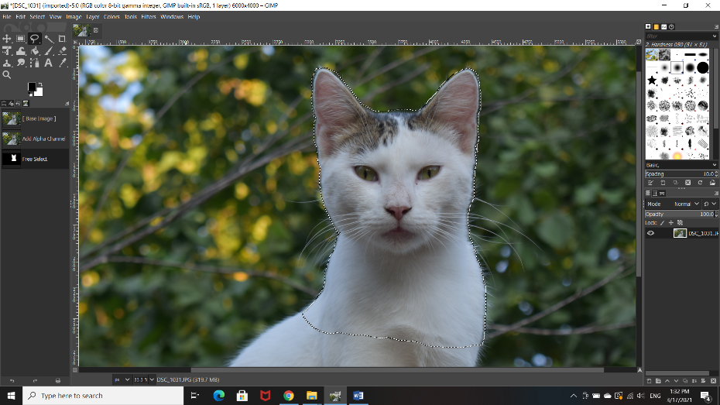

Pentru a elimina fundalul rămas am selectat Select -> Invert. Acum zona selectată va fi cea predominant verde din fotografie. Cu ajutorul comenzii Edit -> Clear, aceasta va disparea, iar fundalul va fi de tip vector.

Apoi am dorit netezirea marginii decupate, pentru care am aplicat de mai multe ori următoarele operații:

Layer -> Transparency -> Alpha to Selection

Select -> Shrink (între 2 și 8 px)

Select -> Invert

Edit -> Clear și Select -> None pentru a vedea modificările

Rezultatul obținut este:

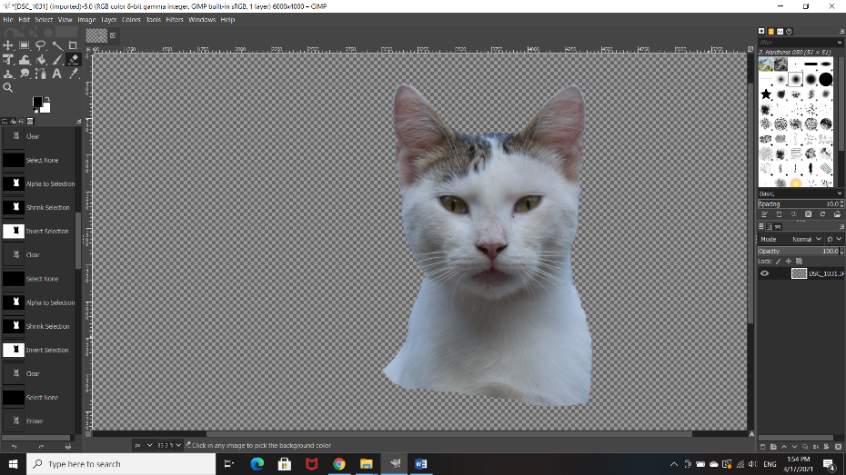

Înainte de a suprapune imaginea pe tablou, am încercat editarea acestuia pentru a se apropia cat mai mult de textura picturii. Cu ajutorul Eraser-ului am eliminat zonele in exces, după care am aplicat:

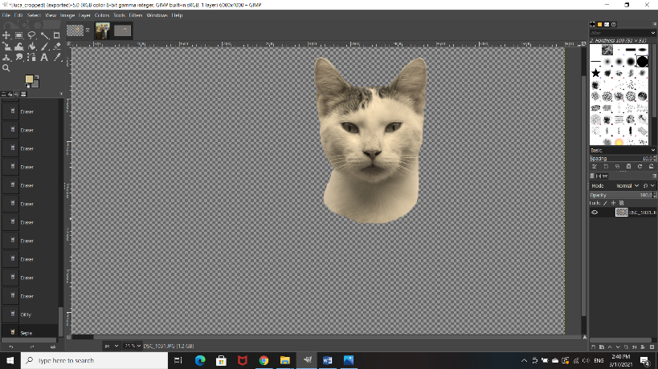 Colors -> Desaturate -> Sepia

După care am mărit contrastul din Colors:

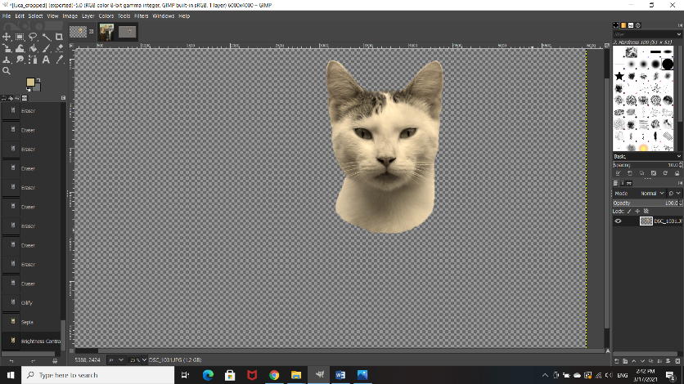

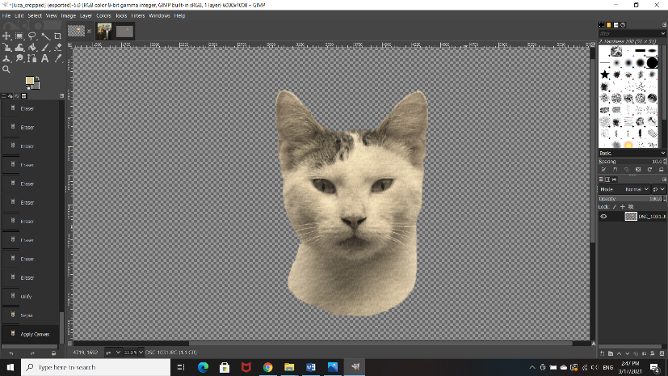Filter -> Artistic -> Apply Canvas pentru textura de pictură

Filter -> Artistic -> Cartoon legacy

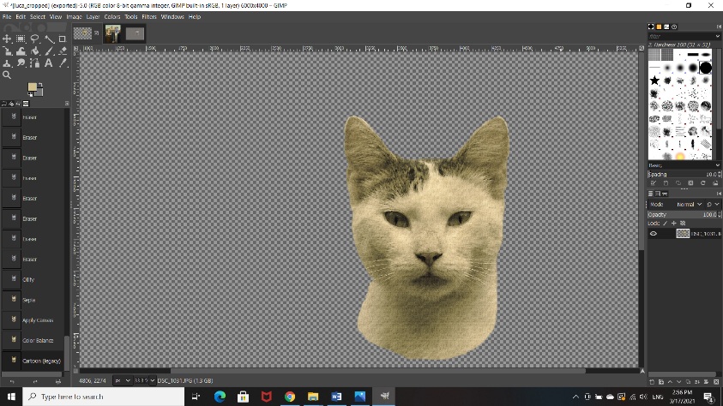

În a doua etapă am suprapus imaginile, am deblocat layerul pentru a permite editarea și reglând opacitatea din partea dreaptă, am tăiat excesul de blană din zona gâtului pentru a se potrivi formei din pictură.

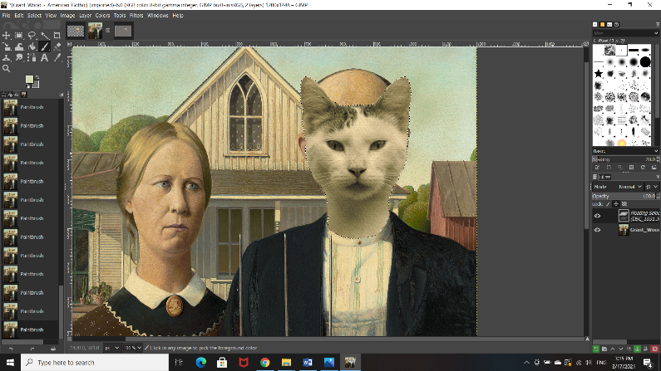

Pentru a elimina urechile bărbatului și zona superioară a capului, am folosit PaintBrush Tool împreună cu Color Picker Tool sau Free Select Tool. Am folosit și Color Balance pentru a edita culorile pisicii. Rezultatul este:

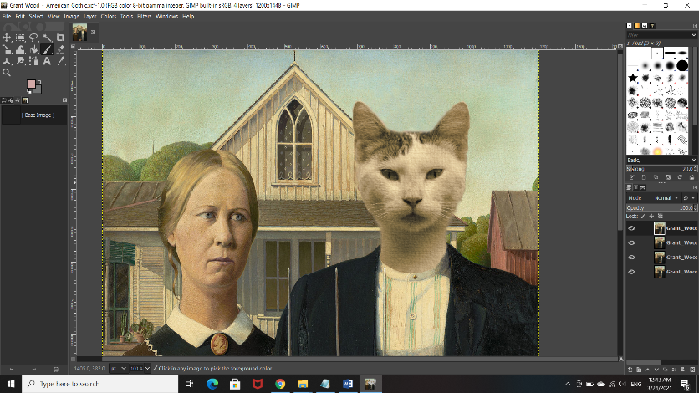

Pentru a păstra corespondența cu imaginea inițială am adăugat ochelari:

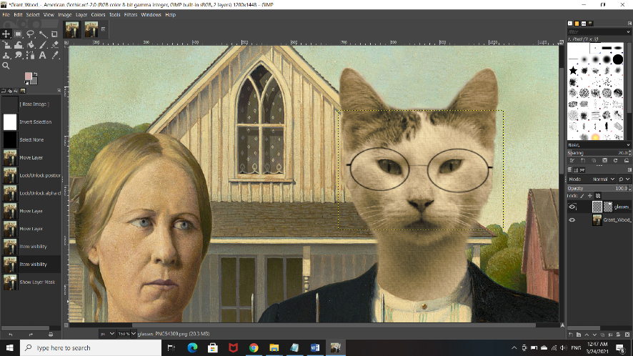

In a doua parte, ne folosim de urmatoarea imagine:

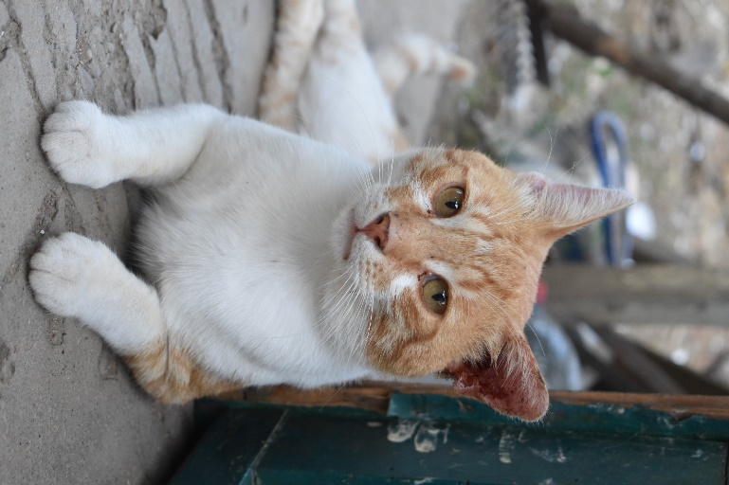

Am aplicat aceiasi pasi ca in prima etapă: s-a dorit decuparea capului pisicii, transformarea fundalului în unul de tip vector, împreună cu netezirea suprafeței decupate. Pentru început vom selecta Layer -> Transparency -> Add Alpha Channel. Cu ajutorul Intelligent Scissors am conturat capul pisicii.

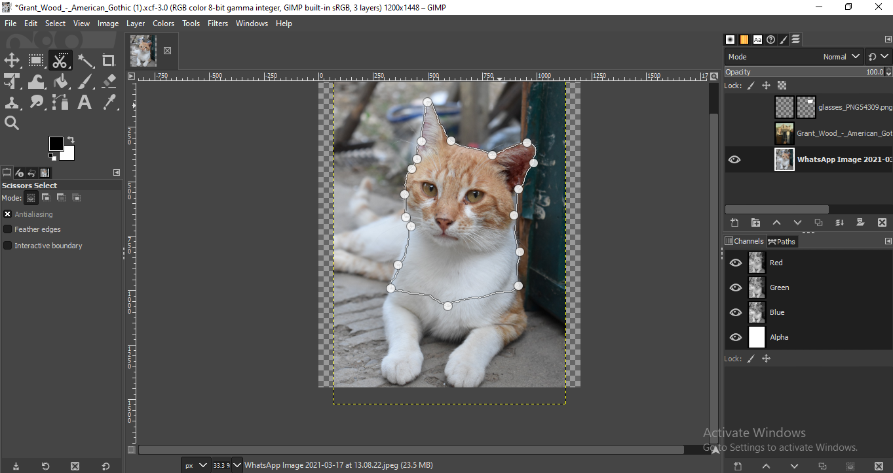

Pentru a elimina fundalul rămas am selectat Select -> Invert. Acum zona selectată va background-ul. Cu ajutorul comenzii Edit -> Clear, aceasta va disparea, iar fundalul va fi de tip vector.

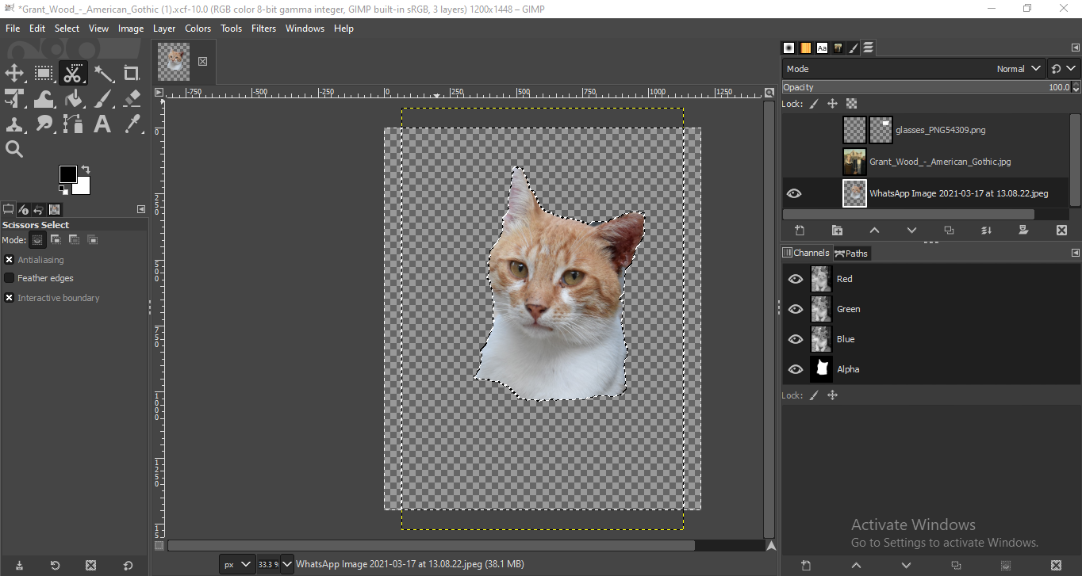

Apoi am dorit netezirea marginii decupate, pentru care am aplicat de mai multe ori următoarele operații:

Layer -> Transparency -> Alpha to Selection

Select -> Shrink (între 2 și 8 px)

Select -> Invert

Edit -> Clear și Select -> None pentru a vedea modificările

Rezultatul obținut este:

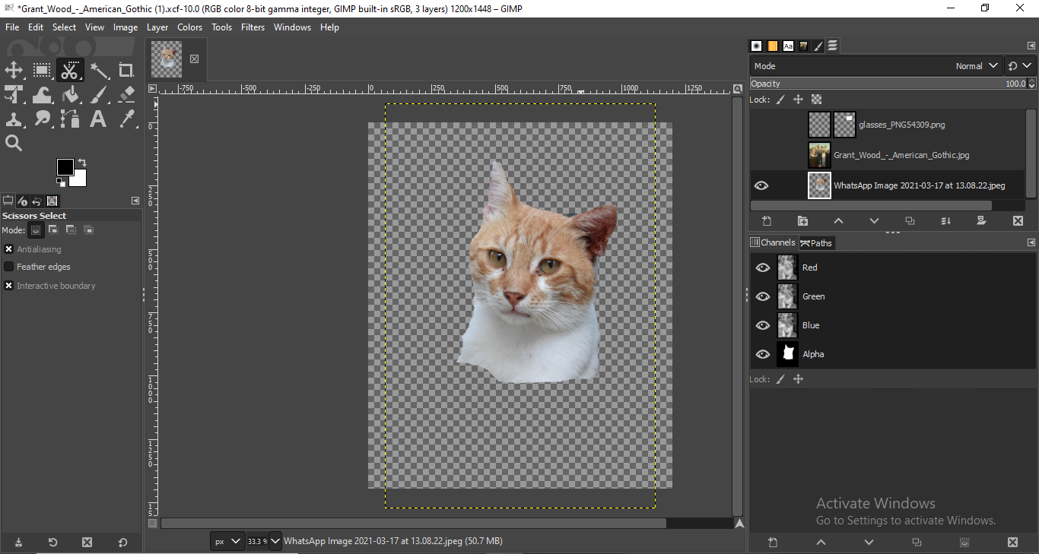

Colors -> Desaturate -> Sepia (am ales 0.340)

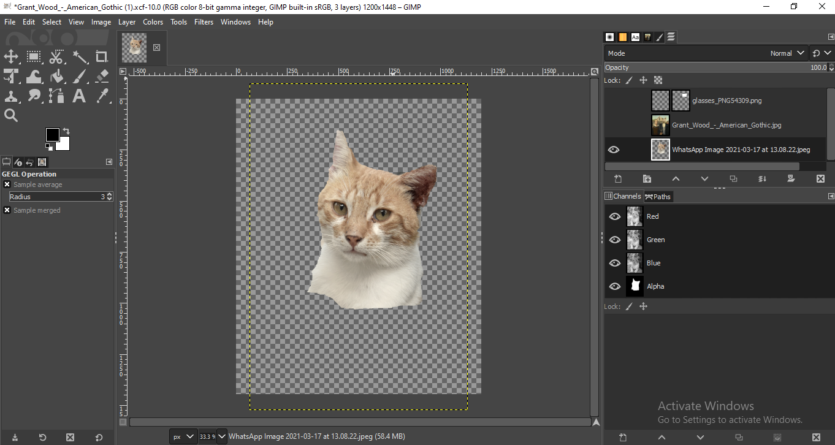

Colors -> Brightness-Contrast -> am modificat Brightness si Contrast la valorile din imagine

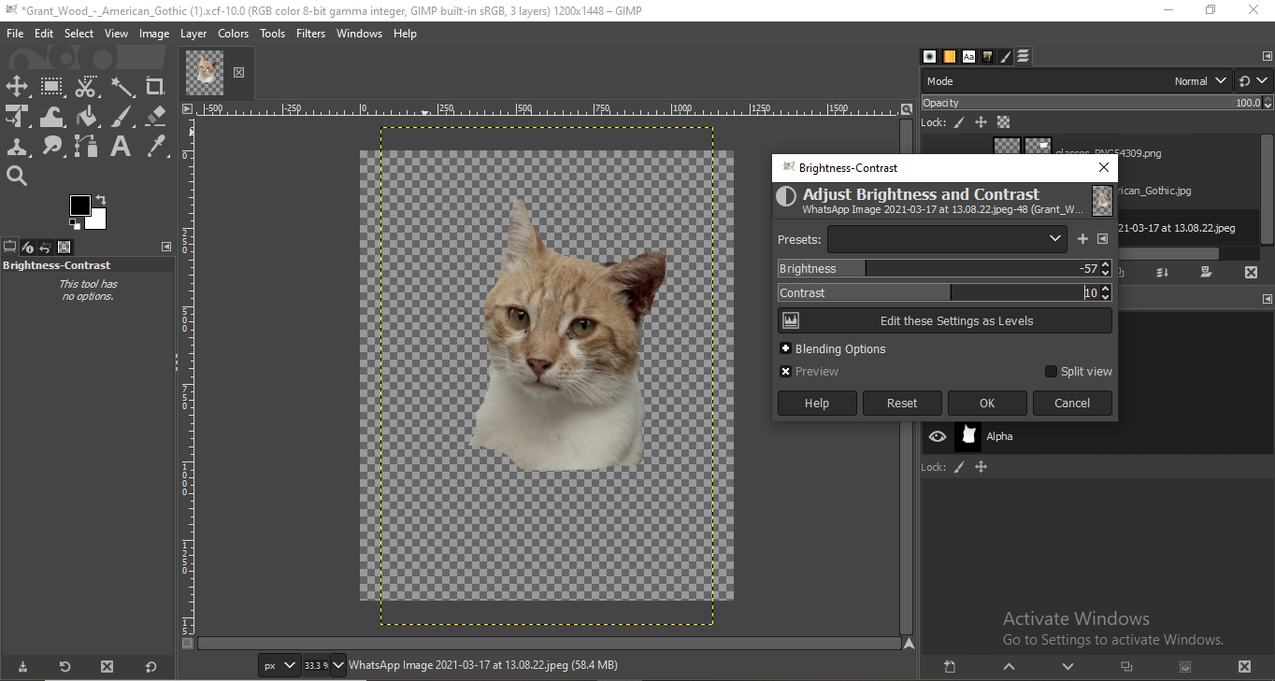

Filter -> Artistic -> Apply Canvas pentru textura de pictura

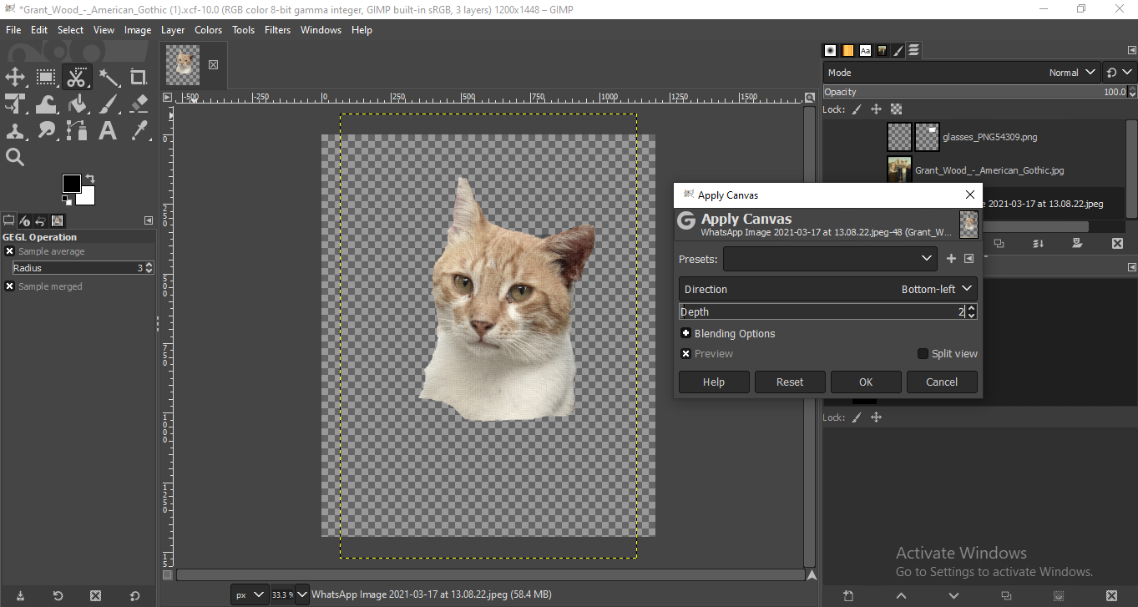

Filter -> Artistic -> Cartoon legacy

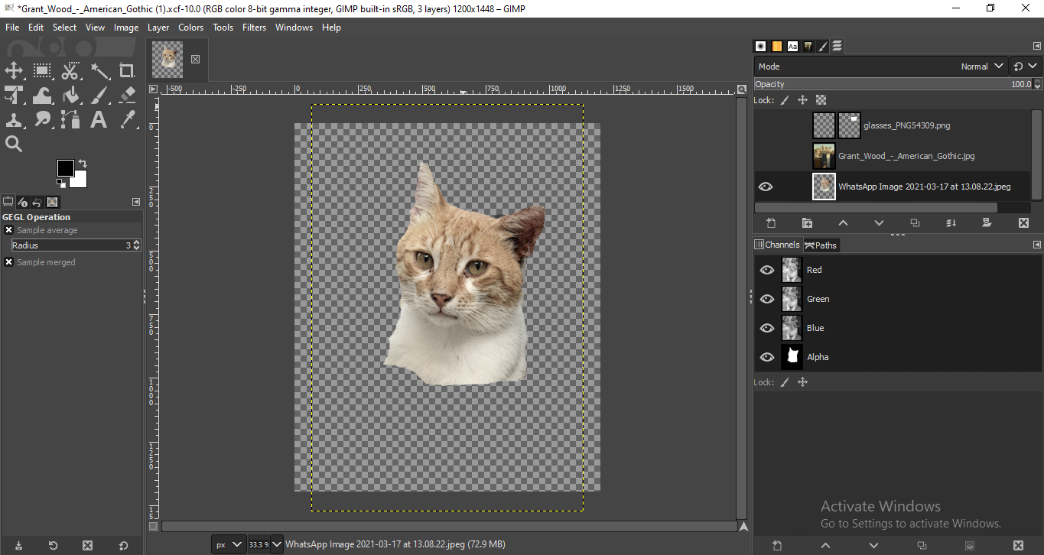

Colors -> Color temperature

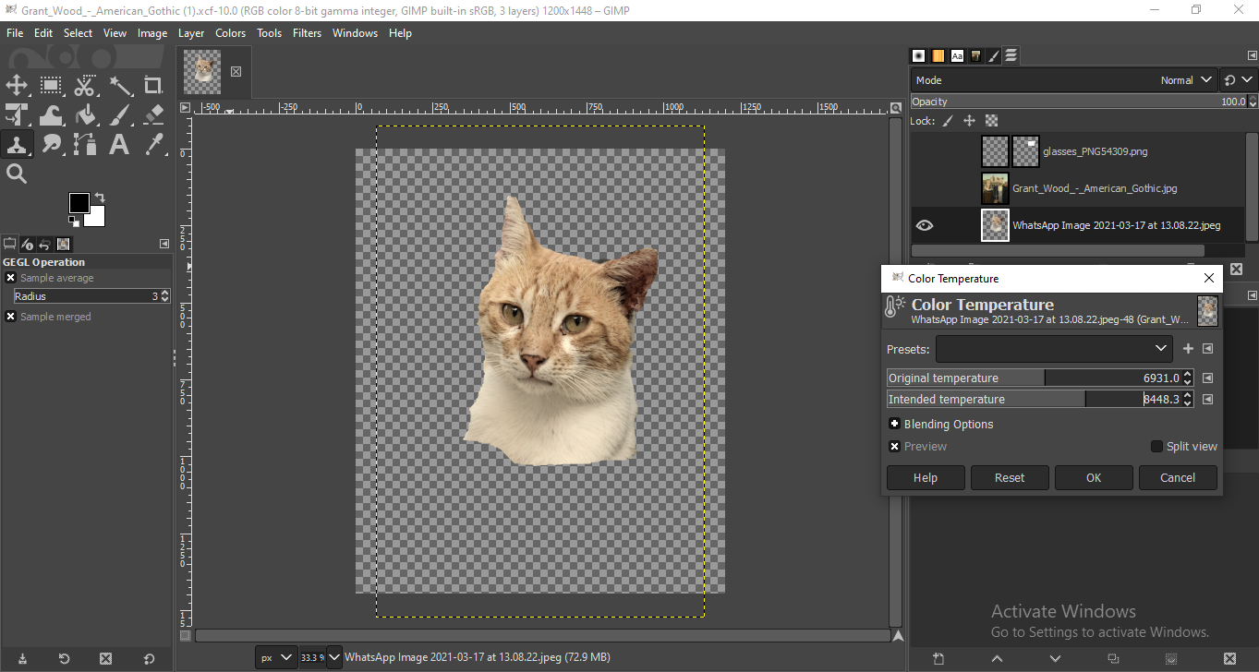

În a doua etapă am suprapus imaginile, am deblocat layerul pentru a permite editarea și reglând opacitatea din partea dreaptă si am oglindit layer-ul cu pisica:

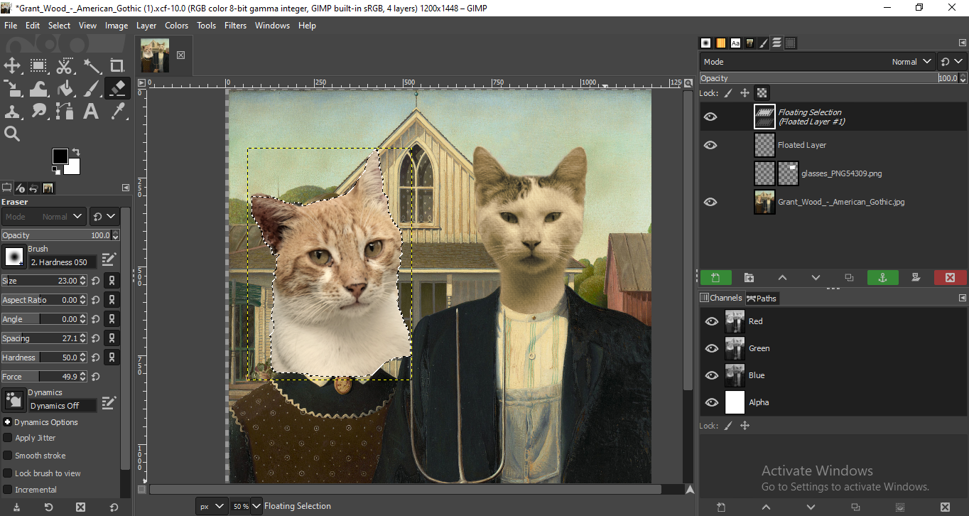

Rotim putin layer-ul pisicii:

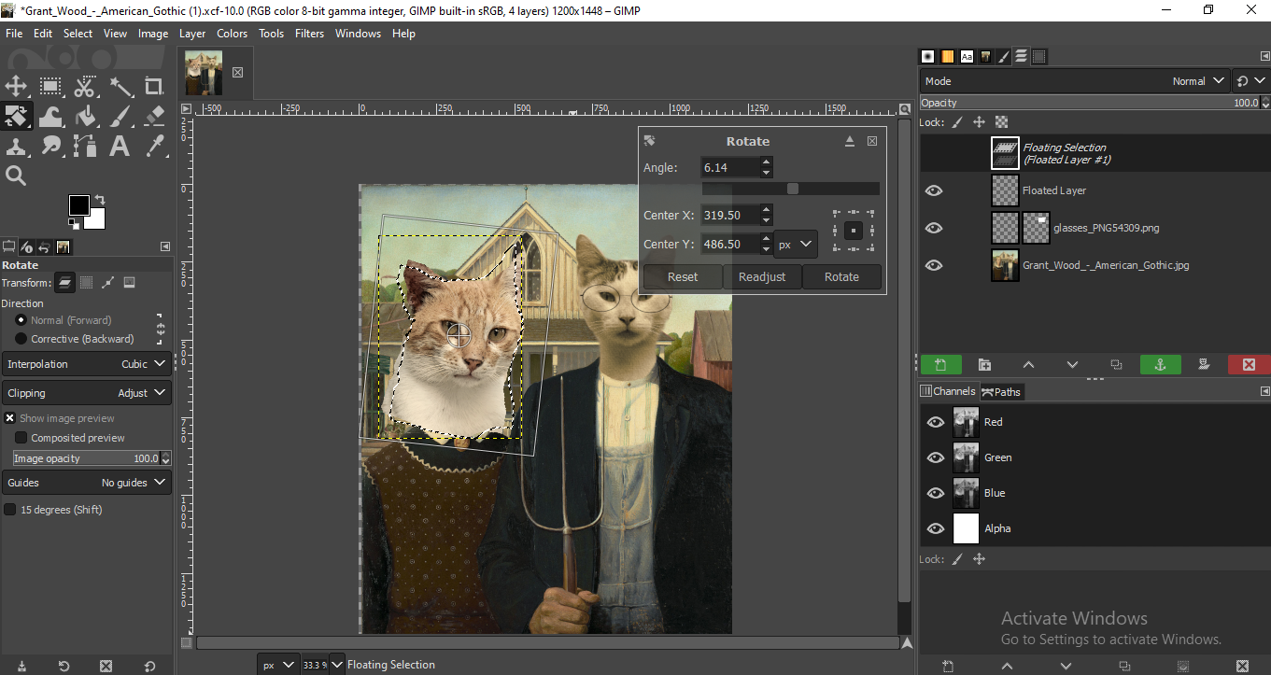

Am decupat zonele în exces și am micșorat capul pisicii:

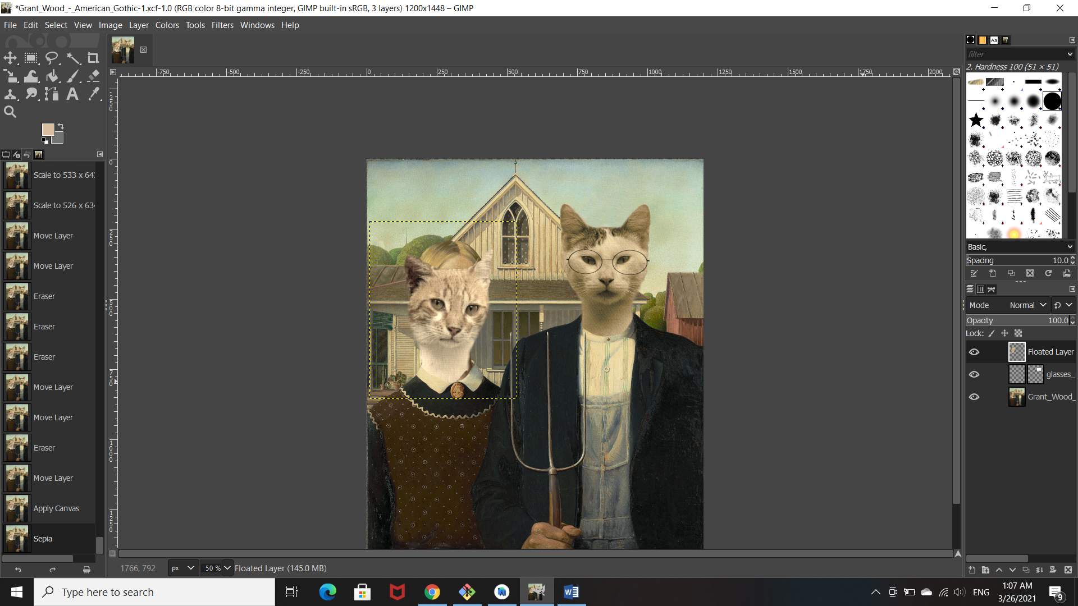

Am reglat Brightness și contrast pentru a se potrivi mai bine contextului:

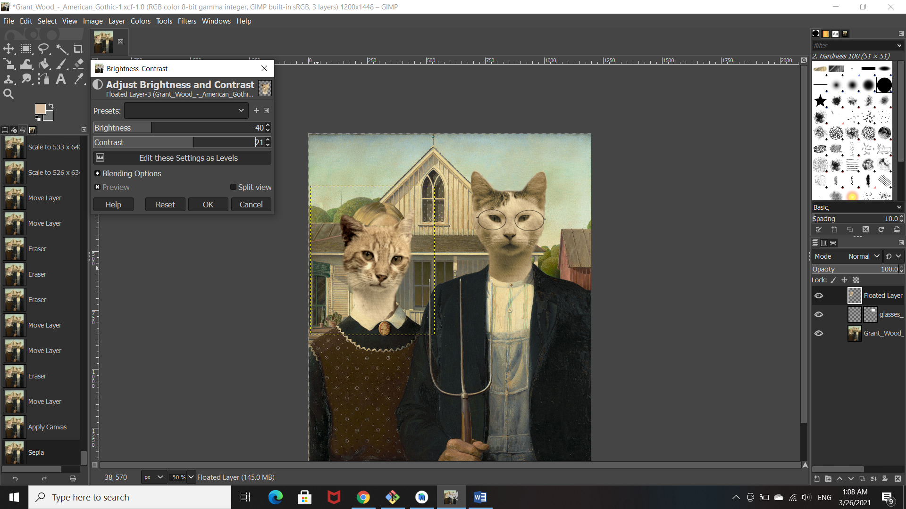

Am eliminat porțiunile din fundal folosind Free Select Tool:

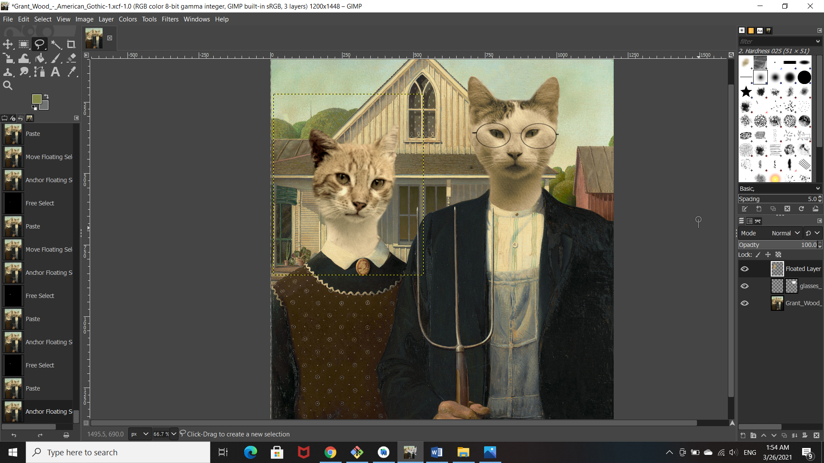

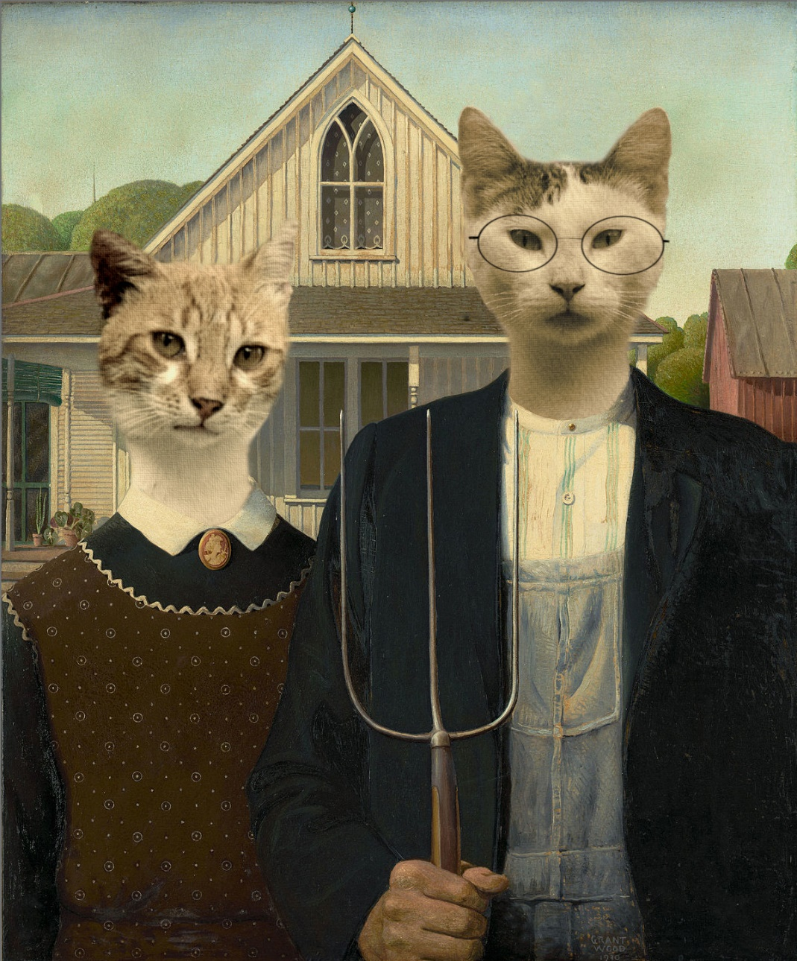Rezultatul final este:

Exercițiul 2

În cadrul exercitiul, vom aplica efecte pe urmatoarea imagine:

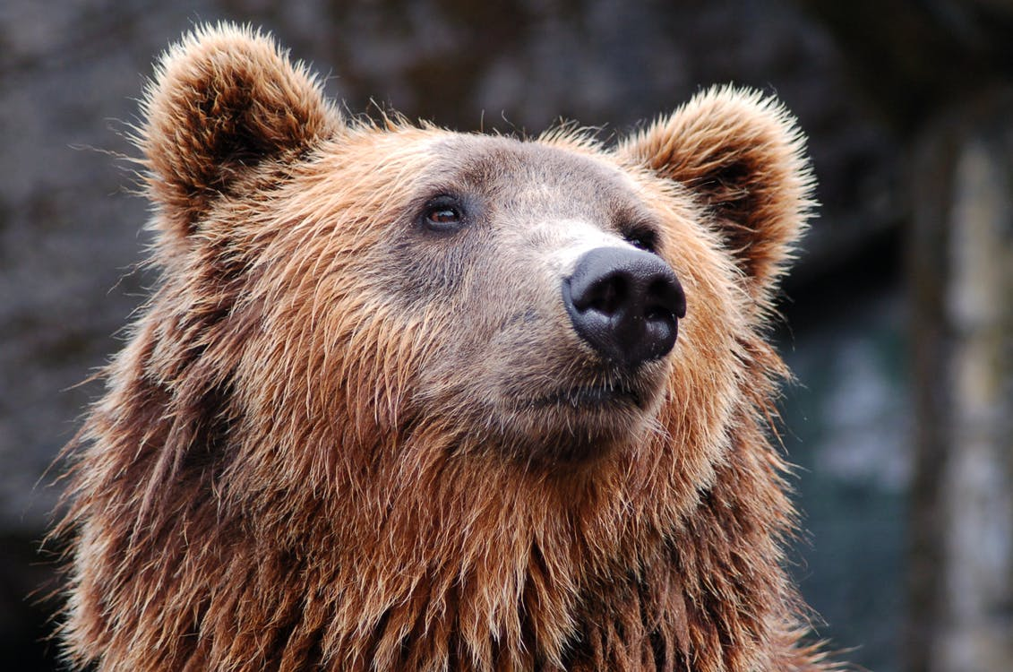

Alegem Filters -> Edge-Detect -> Neon pentru evidentierea „muchiilor”

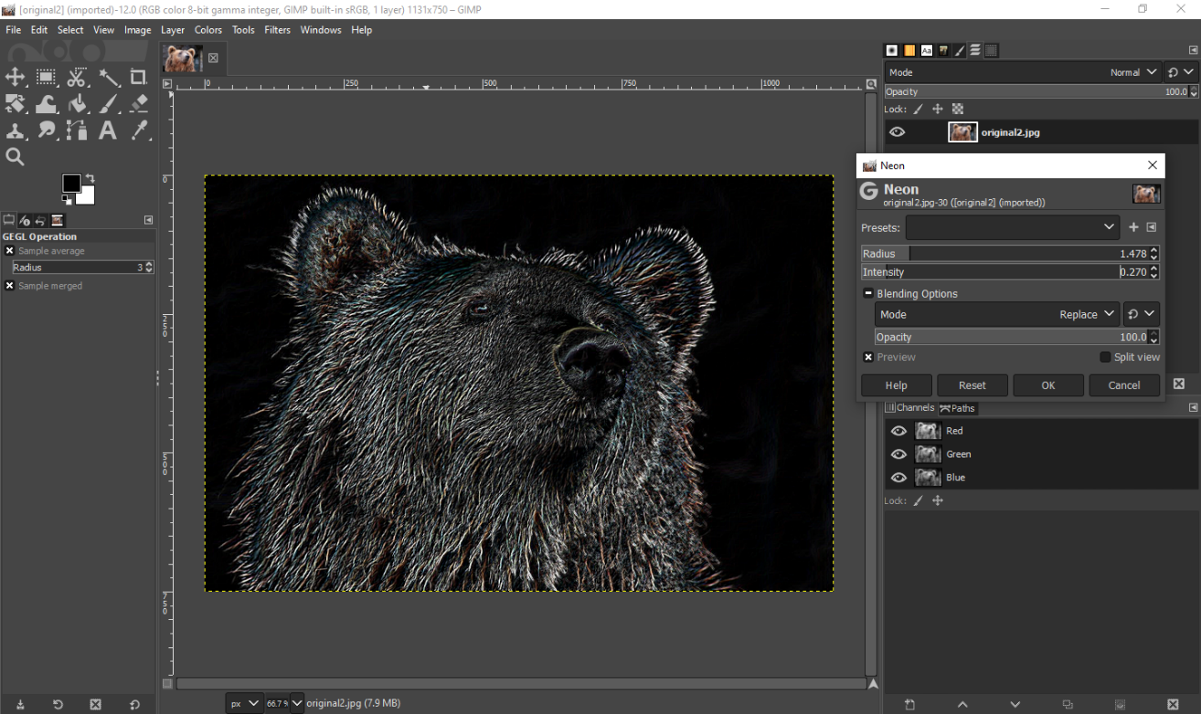

În continuare, pentru o evidentiere mai buna, aplicam o matrice de convolutie ce va mari claritatea imaginii, prin evidențierea tonurilor de alb.

Tools -> Generic -> Convolution Matrix

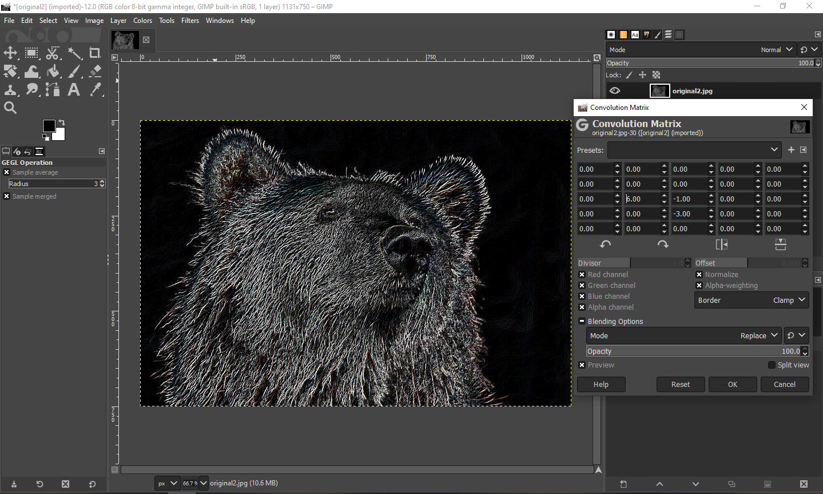

Putem aplica si un procedeu de Noise Reduction: Filters -> Enhance -> Noise Reduction

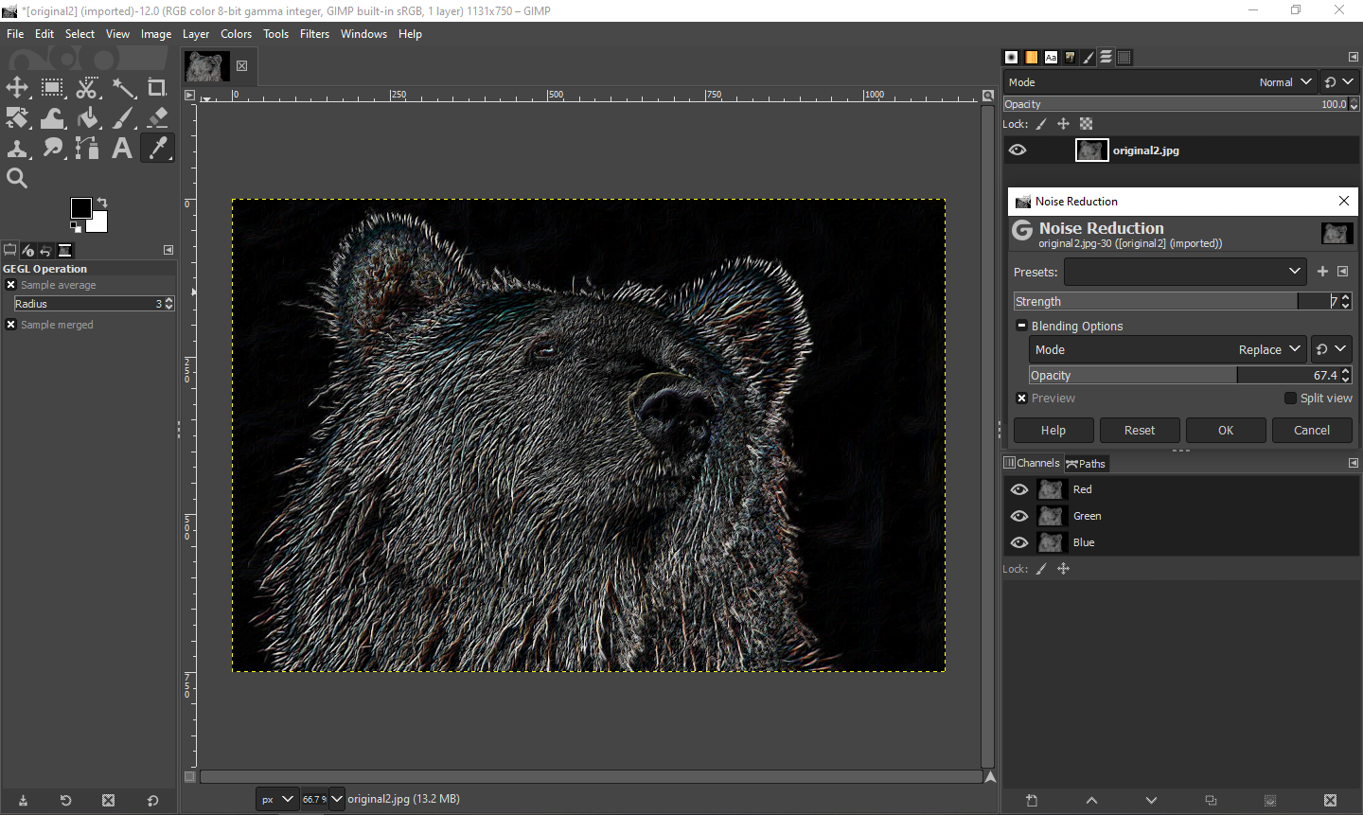

În final, imaginea obtinuta este:

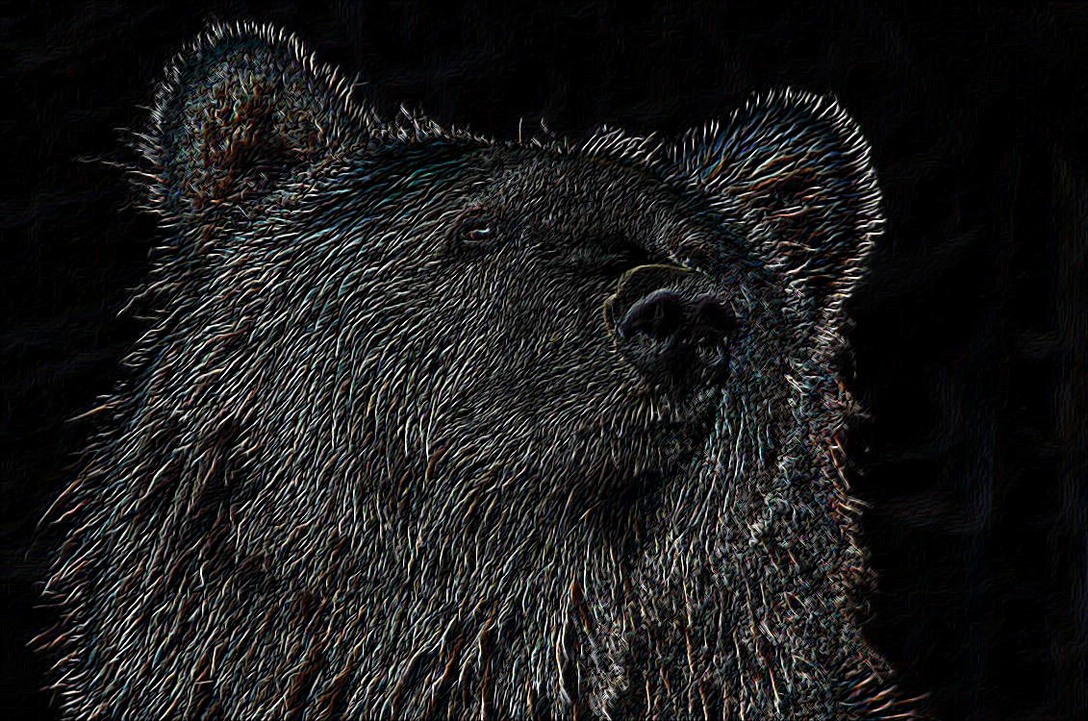

Resurse folosite:

Decuparea unei imagini: <https://www.youtube.com/watch?v=HoZq3ZdW0j0>

Netezirea marginilor: <https://www.youtube.com/watch?v=wchU1_skBwU&t=2s>